系统调停课操作指南（二级学院副院长）

流程图：
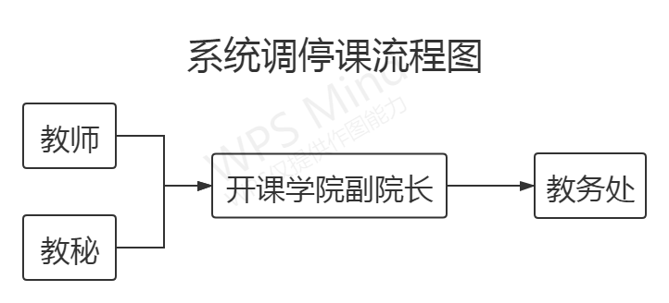
操作步骤：
一、登陆新教务系统管理端jw.qtnu.edu.cn。（建议使用谷歌浏览器、360浏览器极速模式）
二、教师调停课审批
（一）查看调停课信息，可在首页“个人中心——待办事宜”中直接查看，也可点击左侧导航栏“教务运行—日常运行管理—调课审核审批”中进行查看。
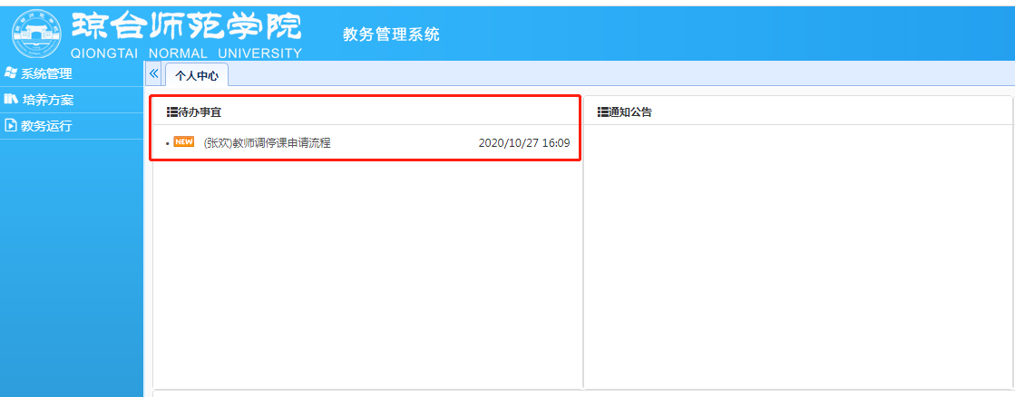
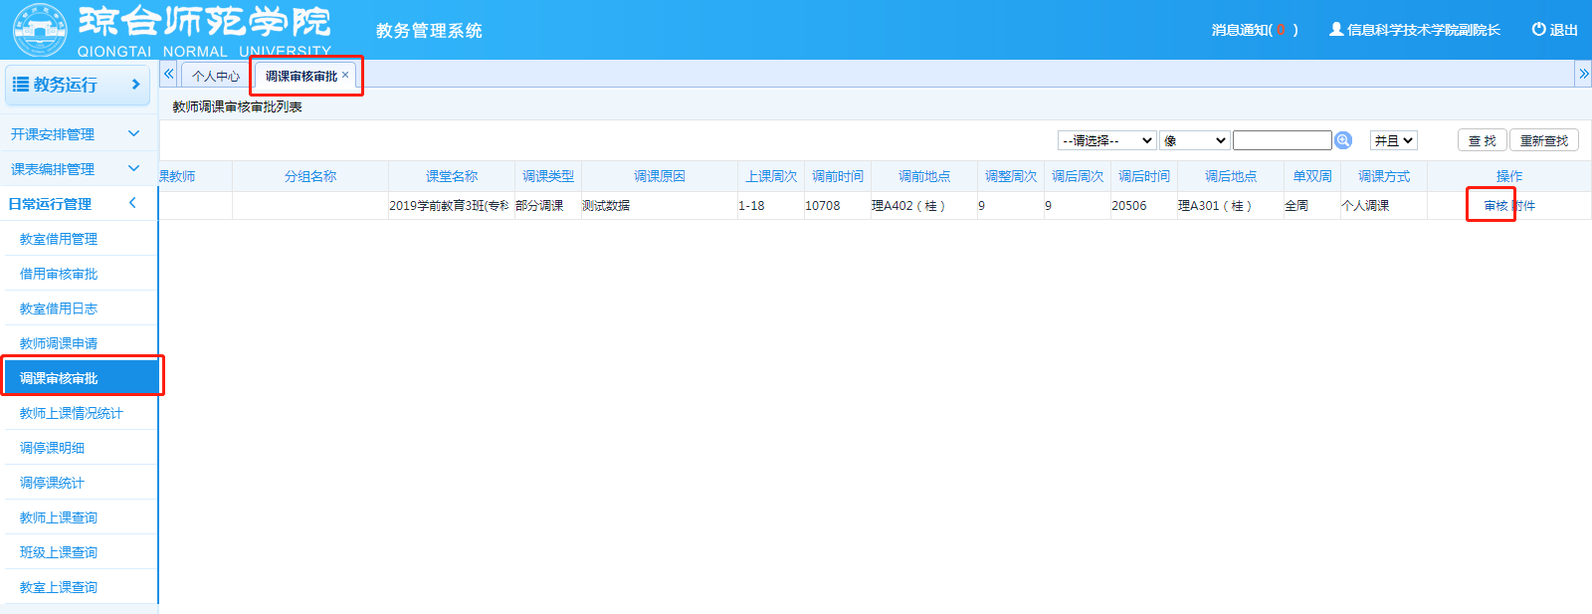
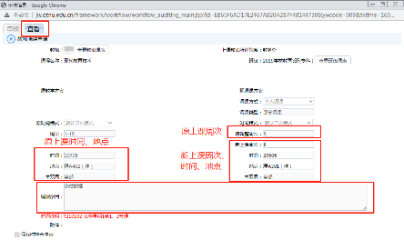
（二）查看调停课信息，在弹出的对话框中点击左上方的“查看”选项卡，即可看到具体的调停课明细，包括教师、课程、班级、原上课周次时间地点和现上课周次时间地点、调课原因。
（三）审批调停课信息，在对话框中点击左上方的“审核”选项卡，选择“审核通过”或“审核不通过”，输入理由（选填），并勾选下一步审核人（张欢），点击提交即可。
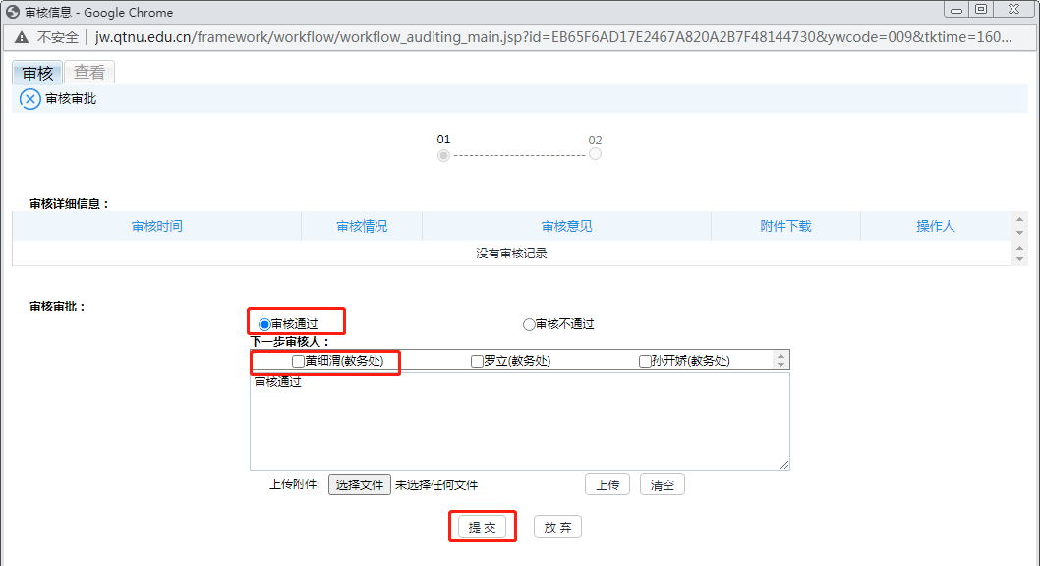
- 查询调停课明细
可点击左侧导航栏“教务运行—日常运行管理—调停课明细”，点击查询即可看到开课学院所有调停课记录。
